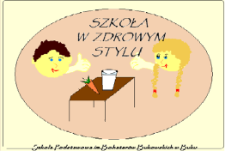
Program edukacyjny ”Szkoła Promująca Zdrowie”
Szkoła Podstawowa im. Bohaterów Bukowskich w Buku
__________________________________________________________________________
Zajęcia kulinarne „Zdrowo jem, więcej wiem”
Co wtorek z sali nr 11 na całą szkołę roznoszą się smakowite zapachy. To dzieci z klasy 3b przygotowują samodzielnie smaczne i zdrowe posiłki. Przy dobrej zabawie uczą się nowych smaków, kompozycji i zasad zdrowego odżywiania. Były już surówki z marchewki i jabłka, jarzynowa sałatka, kanapki z kwiatami nasturcji, pasty twarogowe, z awokado, jajeczne, i sałatki ryżowe, samodzielnie komponowane pizze, naleśniki z różnym nadzieniem. Pychota!

załączniki:
zdjęcia

